**Computer Organization 2019**

**HOMEWORK 6**

系級: 資訊系112 學號: F74084119 姓名: 邱華苓

**問題(Question)**

Q1. How do you know the number of block from input file?

用cache size除block size，因為cache size的單位是KB，所以計算的時候要乘上2^10

Q2. How do you know how many set in this cache?

如果associative是direct-mapped，set的個數=block的個數 ; 如果是four-way的話，set的個數=block的個數/4 ; 如果是full associative，set的個數=1

Q3. How do you know the bits of the width of the Tag ?

32bit – index bit個數 – offset bit個數

Q4. Briefly describe your data structure of your cache.

先讀檔，將每一筆address資料丟進vector裡，接著算出tag index offset的bit個數後，開始將memory的資料一筆筆搬到cache，如果valid是0就miss，把資料放進對應的block後print -1 ; 如果block的valid是1且block裡面的資料跟現在讀到的address資料一樣的話，表示hit，print -1 ; 第三種就是replace，miss但是block已經滿了，就利用FIFO或LRU的規則替換裡面的address，print被取代的address的tag。

Q5. Briefly describe your algorithm of LRU.

設一個vector紀錄每個block資料存放的時間，如果資料hit的話需要更新時間，選時間最小最少被使用到的那個位置，把裡面的address取代。

Q6. Briefly describe your algorithm of your policy.

用random隨機替換block內的address，缺點就是miss rate會比較大

Q7. Run trace2.txt, trace3.txt and then makefile to get the miss rate and put it in your report.

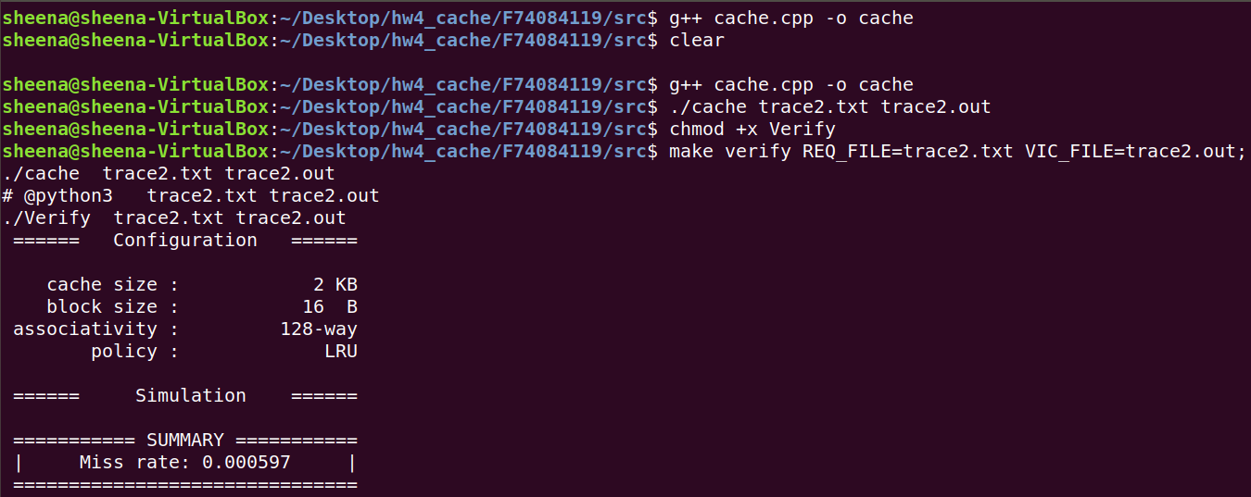

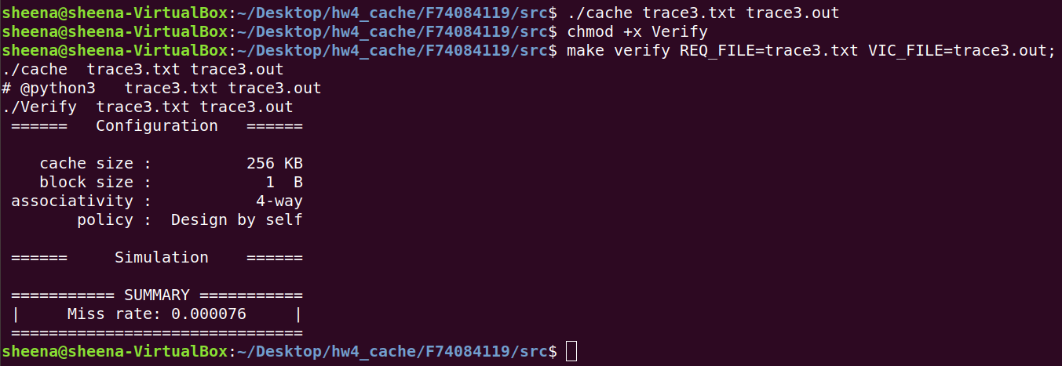

**心得(Report)**

(請寫下完成本次作業的心得、學到哪些東西、困難點的部分。)

(Please write your learned lesson and conclusion, and difficult point.)

這次作業相較於CPU而言簡單很多，把cache的整個流程跟定義弄清楚，其實寫起來不會很卡。而且在做這份作業的同時也讓我加深對cache的觀念，寫完的當下也有滿滿的成就感。